- 培训简报

[项目名称]培训团队研修项目 [学段学科] 幼儿园教师班 （2018年第5期）

主办：安徽师范大学 2018年 12 月 2 日

国培计划（2018）——幼儿教师培训团队研修项目
跟岗研修启动
2018年11月24日，踏着纷纷扬扬的金色银杏叶，来自亳州和阜阳两个地区的幼儿园教师再次相聚在芜湖安徽师范大学，拉开了国培计划（2018）——幼儿园教师培训团队研修项目第二年度第二阶段“跟岗研修”活动的序幕，此次跟岗研修为时9天！
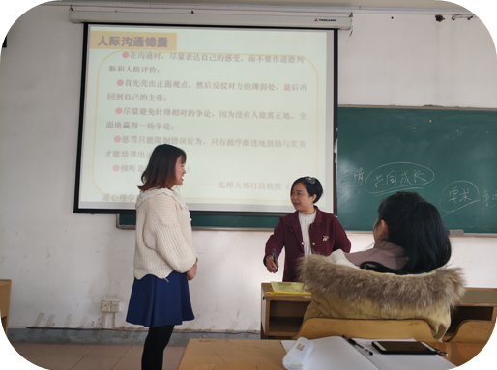
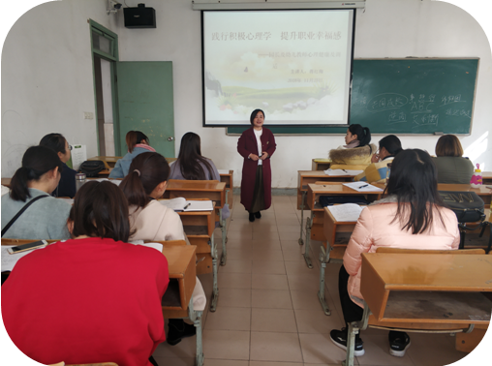
25日上午，来自宁国市晓晓幼儿园园长蒋红梅，为我们带来一场视听盛宴——《践行积极心理学 提升职业幸福感——园长及幼儿教师心理健康及调适》。蒋园长通过大量的案例，如：费斯廷格法则、棉花糖实验等，深入浅出地讲解了积极心理学的意义和重要性，以及运用到工作中的方法和策略。她以幸福空间理论为突破点，明确点出自爱、自主、自律、利他四个方面对孩子成长的必要性，引发我们深入思考。蒋园长的授课洗涤灵魂，让我们明白生活不止眼前的苟且，还有诗和远方的田野！
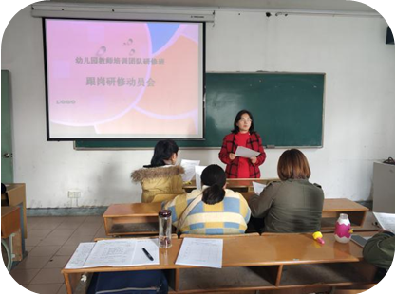
下午，班主任朱立新老师主持了国培计划（2018）——幼儿教师培训团队研修项目跟岗实践动员会。朱老师详细介绍了本次跟岗实践活动的具体安排，特别是每所幼儿园的特色及研修内容，让我们更加明确每天的目的和重点。最后，朱老师对跟岗研修提出了学习要求，并对我们的学习培训寄予厚望。
（学员 界首市实验幼儿园 于亚南）

锦苑实验第一站，跟岗开启新起点
2018年11月26日一大早，国培幼师培训团队的学员们在田家炳楼集合乘大巴车来到锦苑小区，学员们带着憧憬和期待走进了锦苑实验幼儿园。今天的活动议程是：晨间活动观摩；升旗仪式；游戏操；园所观摩；课题汇报；园本教学；研讨活动。
在课题汇报中，锦苑实验幼儿园的副园长为学员讲述了幼儿园的课题历程：2103年的“摸索中的第一个课题”；2015年的“整合中的第二个课题”；2016年的“精炼中的第三个课题”；以及2017年的“集团化办园的第二个课题”。锦苑幼儿园的课题历程让学员们看到一个团队在课题探索中的细致性、规范性、专业性和踏实性，他们注重每个环节的细节，合理分工，做到了每个环节的高效和有效。
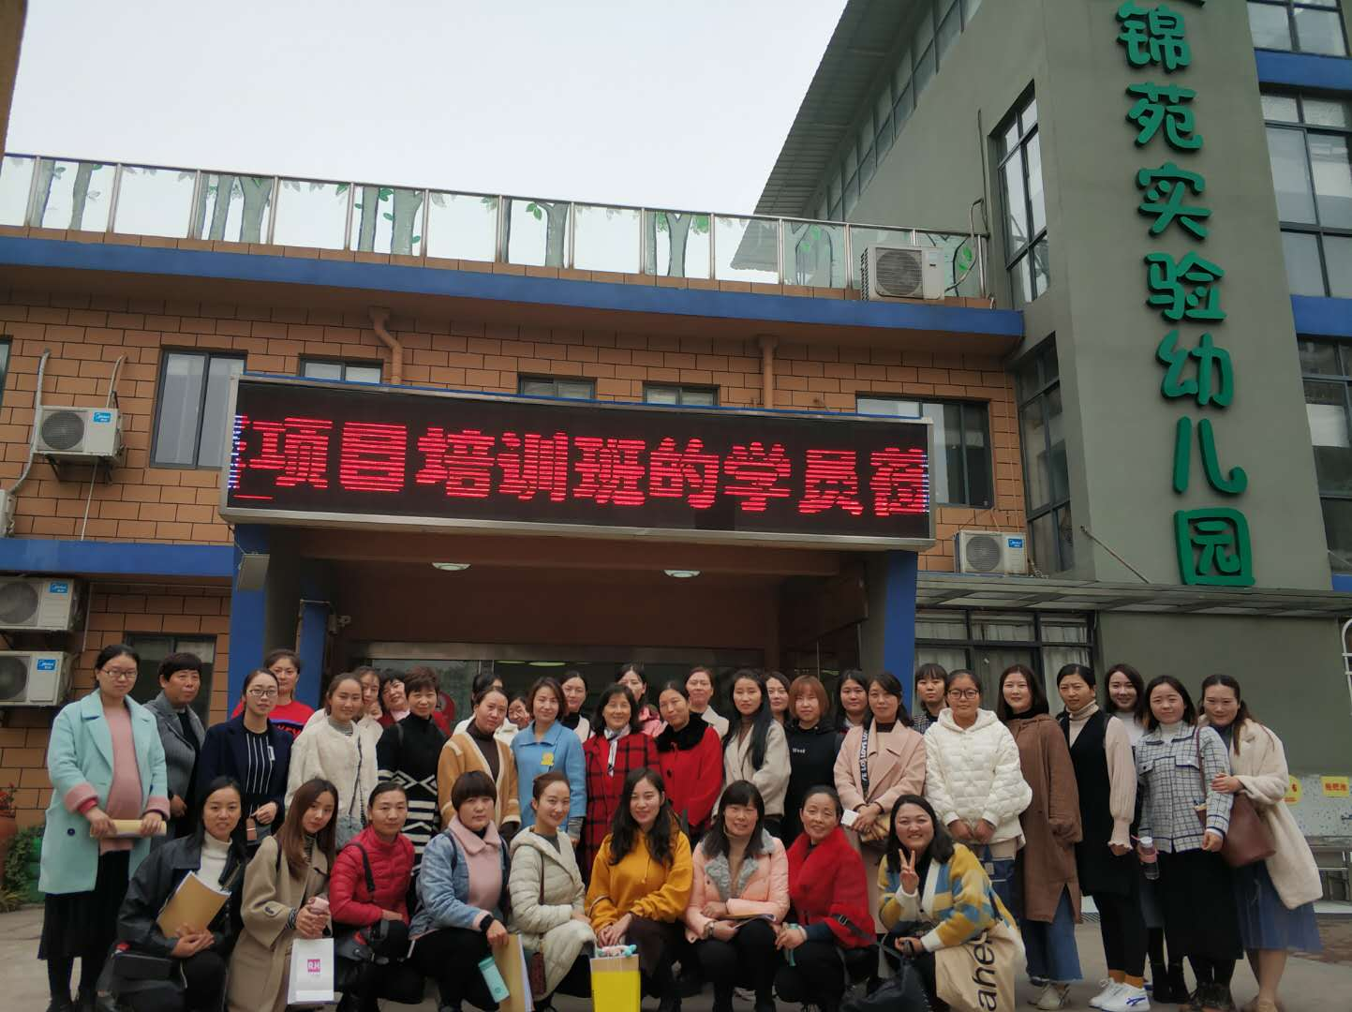
园本教学活动——大班健康活动《打麻虫》，执教老师是一位男教师，活动中孩子们情绪很高，积极参与活动。执教老师有活力，为学员们带来了一节别样的健康活动。学员们认真观看并及时记录，课后学员们展开研讨评议活动。研讨氛围浓厚，发言积极。锦苑幼儿园的园长和带队老师朱老师进行总结性讲话，朱老师感谢园方的热情招待和提供的学习机会，最后大家在大门口合影留念。

(学员 亳州市谯城区张店中心幼儿园 杨小帆)

跟岗蓝湾半岛幼儿园

“影子教师”跟岗研修活动第三天，在王萍老师的带领下我们来到了芜湖市蓝湾半岛幼儿园。

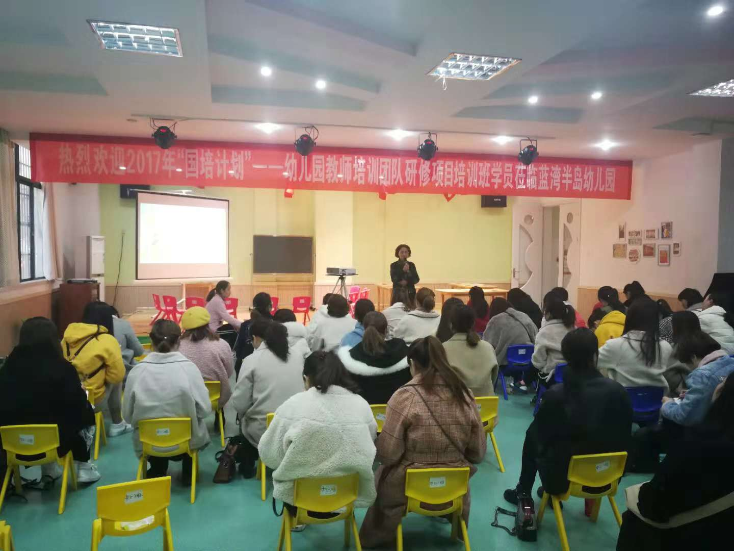
汤静慧园长介绍了幼儿园的情况，并传授了丰富的管理经验。张在萍老师给我们带来了一节大班科学活动《神秘国度》。活动精彩又神秘，幼儿对科学现象产生了兴趣，还对不同颜色的光束重叠可形成不同的色彩现象有了初步的认识。洪霞老师向我们展示了微游戏视频《色彩缤纷乐》。随后，学员们又参观了各班区域游戏活动及公共区域游戏活动！
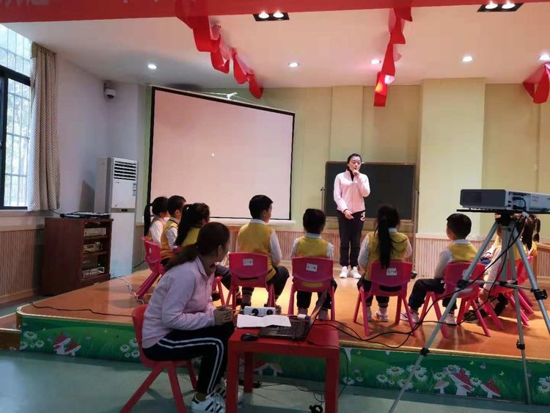
带队的王萍老师组织大家对跟岗活动进行研讨。学员们踊跃发言，畅谈了所看所思所想，对本次观摩活动发表自己的见解。最后在王萍老师的总结下结束了今天的跟岗活动。
（学员 阜阳阜纺幼儿园 骆慧慧）

真学习 真游戏 真发展
在这红叶似火，草色微黄的初冬时节，我们又一次来到美丽的安师大校园，见到亲爱的班主任朱老师倍感亲切和兴奋。
2018年11月29日早上，朱老师带着我们所有国培班的同学们来到了一所具有浪漫主义色彩的幼儿园一一长江幼儿园柏庄丽城园。首先园长带着我们了解了幼儿园的发展方向和建园目的。幼儿园先进的科学实验室，温馨的绘本馆，丰富的有机土壤菜地，时尚的拍摄墙都让我们感受到这所幼儿园独特的浪漫及深厚的文化底蕴。接着，三段式的器械操开始了，熟练的动作和多变的队形让我们耳目一新。
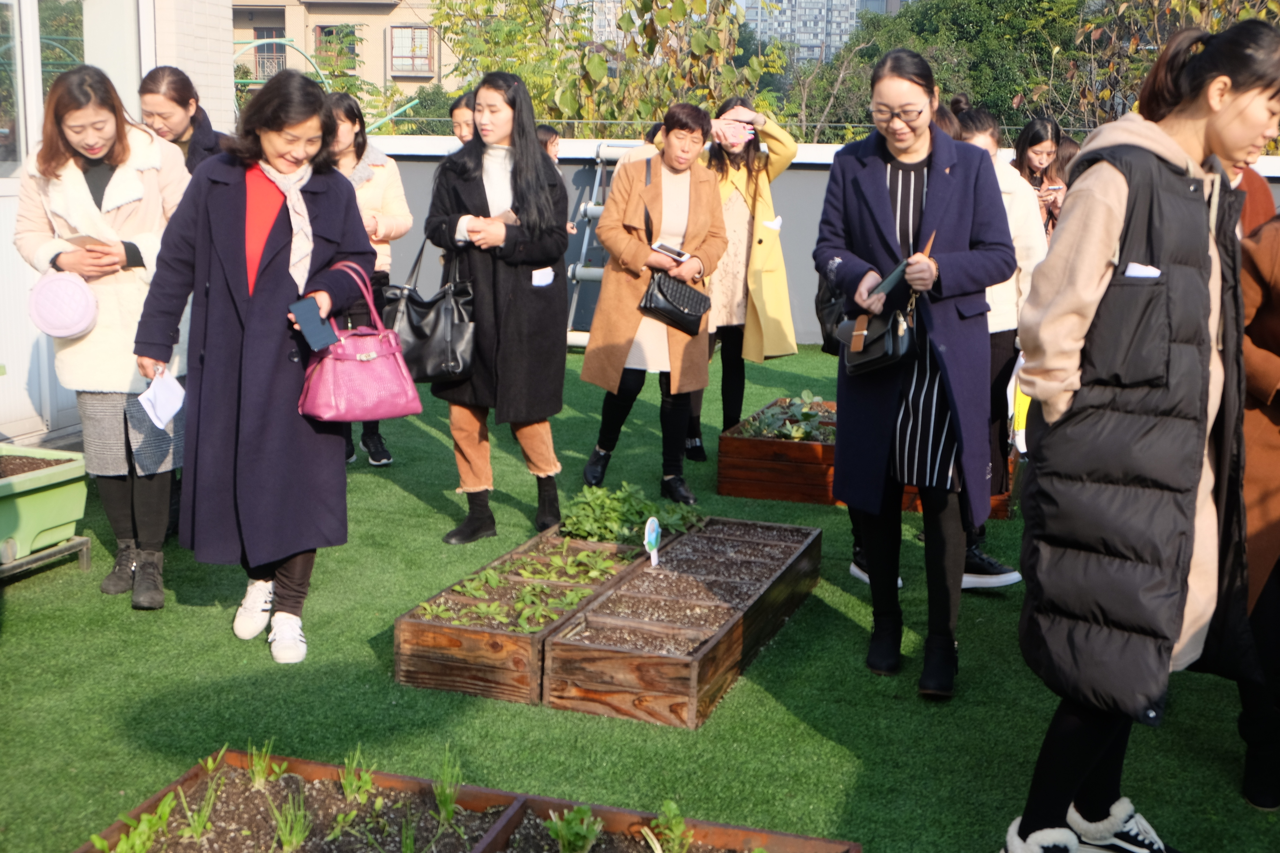
第一节观摩课是大班科学课《会发光的灯泡》。从教师严谨的语言，自然大方的教态及幼儿熟练的操作中可以看出，幼儿平时对科学探究这方面的热爱及训练有素。第二节观摩课是中班的音乐活动《快乐的小青蛙》。教师用丰富的面部表情和优美的肢体语言，积极调动幼儿的兴趣，并使幼儿快乐地学习。在这样一所如诗如画、处处充满古香古韵的幼儿园里，孩子们既可以开展科学探究又可以快乐地学习 。
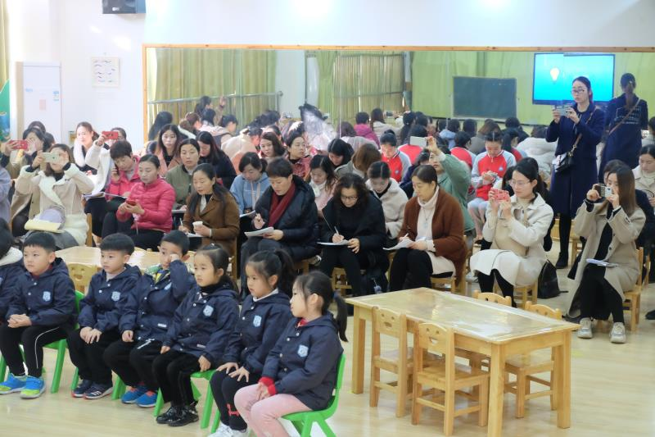
最后，班主任朱老师对全体幼教同仁提出了希望和要求：在以后的工作和学习中要学会放手，不要害怕因为孩子犯错而束缚孩子。要打造真实的课堂，要真学习，真游戏，真发展。让幼儿在自由探索的环境中健康成长 。
（学员 阜阳市伍明幼儿园学员 胡娟丽）

报 送：教育厅项目办

